_3_ «А» класс

Дата | № урока | Предмет | Учитель | Тема урока | Задание
14.02  Понедельник | 1. | МРЗ | Старкова Виктория Игоревна  WhatsApp: 8- 982- 702- 62- 13;  Почта: Shipina_wika@list.ru | Мотивы зимы. Звуки | Просмотр видео:  https://www.youtube.com/watch?v=32d7Dy7-GCY
14.02  Понедельник | 2. | Русский язык | Афанасьева Наталья Брониславовна  +79527323152 | Составление предложений что сделал? + когда? Что сделал? + как долго? (с.100-101) | Онлайн - урок
14.02  Понедельник | 3. | математика | Афанасьева Наталья Брониславовна  +79527323152 | Решение задач на нахождение доли от числа. | Онлайн - урок
14.02  Понедельник | 4. | чтение | Афанасьева Наталья Брониславовна  +79527323152 | Былина Илья Муромец и Соловей разбойник» | https://nukadeti.ru/download/skazki/36?h=8468140acd0e519aa5b3a2008a9497c5&t=docx
14.02  Понедельник | 5. | ИЗО | Афанасьева Наталья Брониславовна  +79527323152 | Поздравительная открытка к 23 Февраля. | https://www.youtube.com/watch?v=8NCxCVKMHI0
14.02  Понедельник | 6.
14.02  Понедельник | 7.
15.02  Вторник | 1. | Развитие речи | Афанасьева Наталья Брониславовна  +79527323152 | Употребление в речи глаголов совершенного и несовершенного вида(с14-15) | Онлайн - урок
15.02  Вторник | 2. | Русский язык | Афанасьева Наталья Брониславовна  +79527323152 | Обобщение по теме. | Онлайн - урок
15.02  Вторник | 3. | физкультура | Комышева Ю.А.  +79120483990
15.02  Вторник | 4. | чтение | Афанасьева Наталья Брониславовна  +79527323152 | Былина Илья Муромец и Соловей разбойник» | https://nukadeti.ru/download/skazki/36?h=8468140acd0e519aa5b3a2008a9497c5&t=docx
15.02  Вторник | 5. | информатика | Жаворонкова Ксения Александровна  +7963047-96-38 | «Истинные и ложные утверждения» | Учебник «Информатика 2 класс» Семёнов, Рудченко  Электронная версия учебника:https://s.11klasov.net/305-informatika-2-klass-uchebnik-rudchenko-ta-semenov-al.html  Скачать рабочую тетрадь можно по ссылке: https://s.11klasov.net/8982-informatika-2-klass-rabochaja-tetrad-rudchenko-ta-semenov-al.html  Выполни №79 на странице 41 (номера страниц могут отличаться)  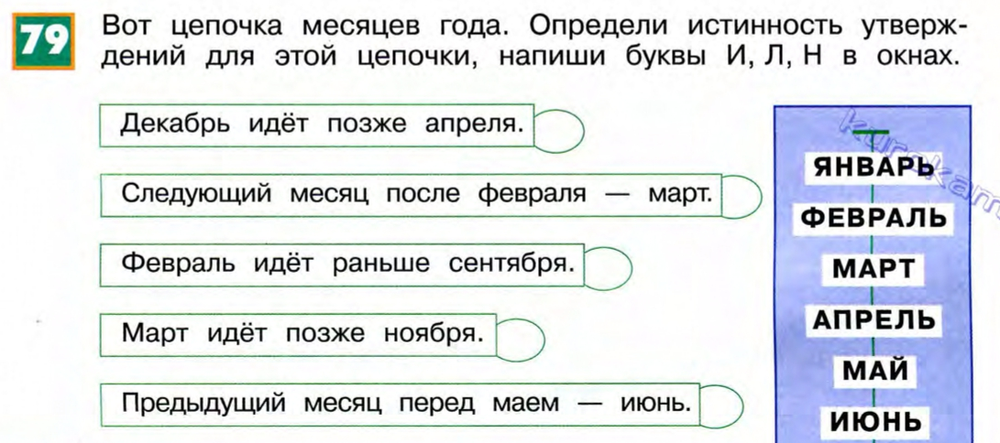  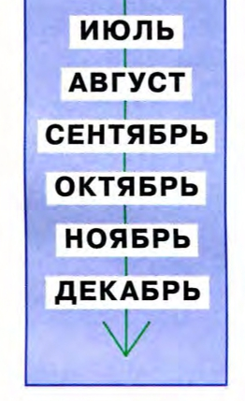
15.02  Вторник | 6.
15.02  Вторник | 7.
16.02  Среда | 1. | физкультура | Комышева Ю.А.  +79120483990
16.02  Среда | 2. | Русский язык | Афанасьева Наталья Брониславовна  +79527323152 | Существительные с суффиксами –онок, - ёнок, -ик, -чик, -очек, -ечек. (с.104-105) | Онлайн - урок
16.02  Среда | 3. | математика | Афанасьева Наталья Брониславовна  +79527323152 | Решение задач на нахождение доли от числа. | Онлайн - урок
16.02  Среда | 4. | чтение | Афанасьева Наталья Брониславовна  +79527323152 | Былина Добрыня Никитич. | https://www.youtube.com/watch?v=9pP8WhDm8lU
16.02  Среда | 5. | Окружающий мир | Афанасьева Наталья Брониславовна  +79527323152 | Комнатные растения. | Практическая работа по уходу за комнатными растениями.  https://www.youtube.com/watch?v=52ajB7Edcs8
16.02  Среда | 6.
16.02  Среда | 7.
17.02  Четверг | 1. | Развитие речи | Афанасьева Наталья Брониславовна  +79527323152 | Обобщение по теме. | Онлайн - урок
17.02  Четверг | 2. | математика | Афанасьева Наталья Брониславовна  +79527323152 | Решение задач на нахождение доли от числа. | Онлайн - урок
17.02  Четверг | 3. | Русский язык | Афанасьева Наталья Брониславовна  +79527323152 | Существительные с суффиксами –онок, - ёнок, -ик, -чик, -очек, -ечек. (с.104-105 | Онлайн - урок
17.02  Четверг | 4. | Чтение | Афанасьева Наталья Брониславовна  +79527323152 | Былина Добрыня Никитич. | https://www.youtube.com/watch?v=9pP8WhDm8lU
17.02  Четверг | 5. | физкультура | Комышева Ю.А.  +79120483990
17.02  Четверг | 6.
17.02  Четверг | 7.
18.02  Пятница | 1. | Развитие речи | Афанасьева Наталья Брониславовна  +79527323152 | Работа с деформированным текстом. | Онлайн - урок
18.02  Пятница | 2. | Математика | Афанасьева Наталья Брониславовна  +79527323152 | Повторение.  Самостоятельная работа. | Онлайн - урок
18.02  Пятница | 3. | МРЗ | Старкова Виктория Игоревна  WhatsApp: 8- 982- 702- 62- 13;  Почта: Shipina_wika@list.ru | Тема зимы в муз. произведениях | Просмотр видео:  https://www.youtube.com/watch?v=5Bo9MAchnEg  Задание:  Написать приметы зимы.  Не забываем указывать ФИО, класс.
18.02  Пятница | 4. | ОБЖ | Афанасьева Наталья Брониславовна  +79527323152 | Виды транспорта. Правила для пассажиров. | 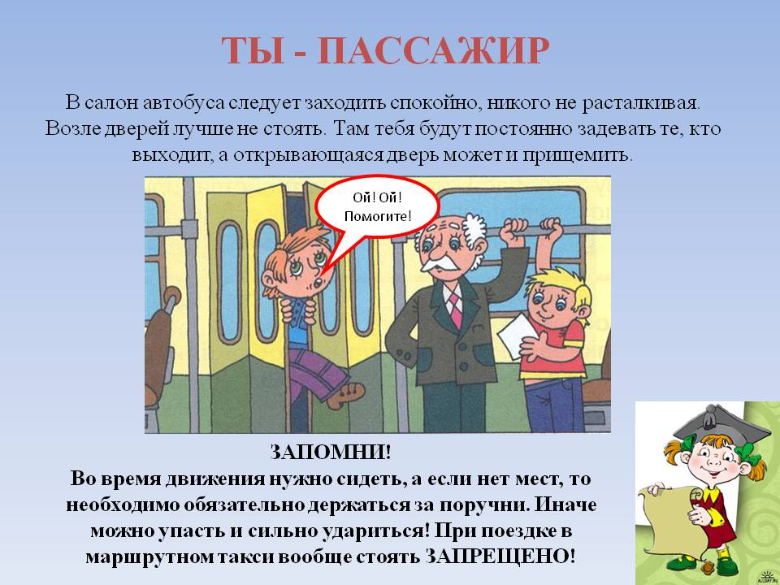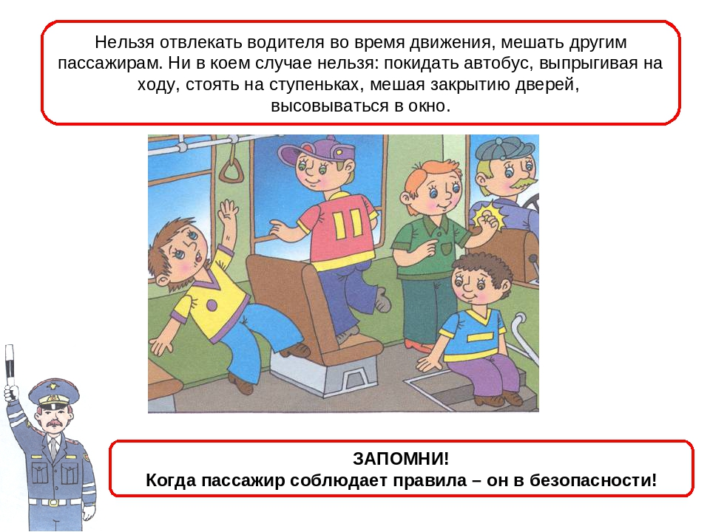  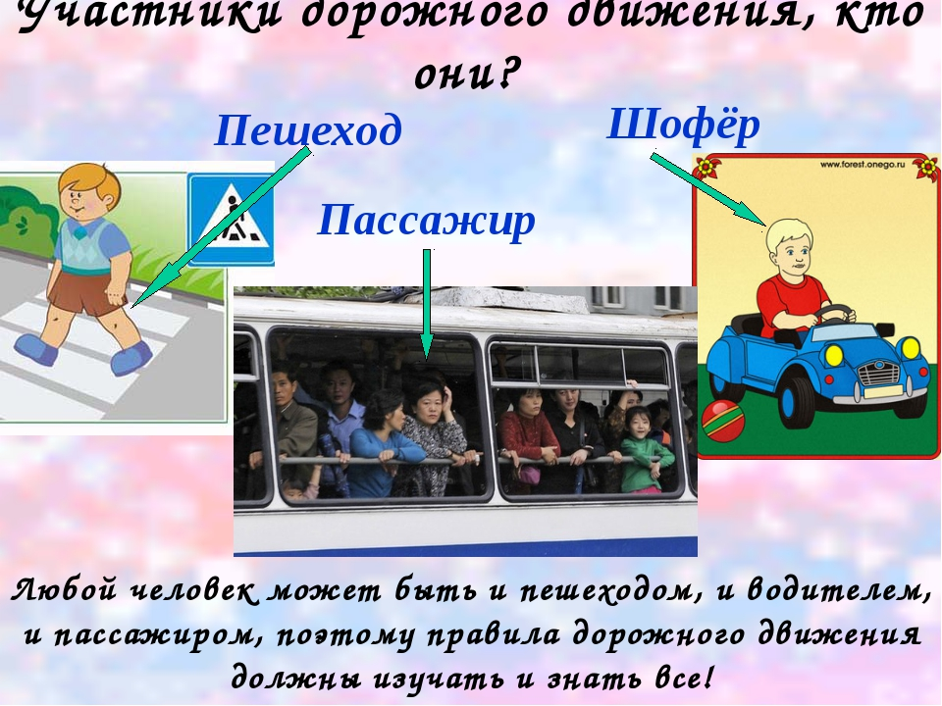  Д/з: запиши 3 правила, которые должен соблюдать пассажир.
18.02  Пятница | 5. | Технология | Афанасьева Наталья Брониславовна  +79527323152 | Работа с тканью. Сшивание деталей из ткани. | Т\б при работе с иглой.  https://www.youtube.com/watch?v=VnqwS38J6Fc
18.02  Пятница | 6.
18.02  Пятница | 7.

